**INDICAÇÃO Nº___________**

**EXMO. SR. PRESIDENTE DA CÂMARA MUNICIPAL DE SUMARÉ**

Trago, nos termos do Art. 203 do Regimento Interno, a presente INDICAÇÃO solicitando ao Senhor Prefeito Municipal Luiz Alfredo Castro Ruzza Dalben, por meio da Secretaria Competente, que realize a operação **Tapa Buraco na Rua Antônio de Carvalho**, altura do número 88, Centro.

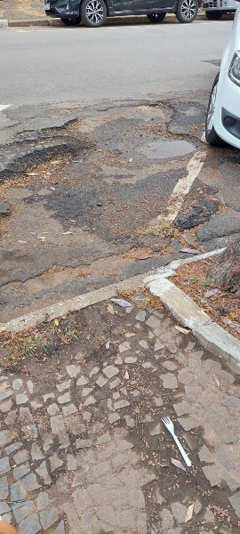

O problema está numa vaga 45º junto ao muro de prédio administrativo da Prefeitura Municipal. A condição de solo da vaga prejudica as manobras para entrada e saída de veículos da vaga, que costuma estar ocupada durante todo o dia.

Assim, reitero o pedido para que a operação Tapa Buraco atue no endereço informado, bem como em todo o bairro.

Sala das Sessões, 11 de agosto de 2022.

**Hélio Silva**

**Vereador (Cidadania)**